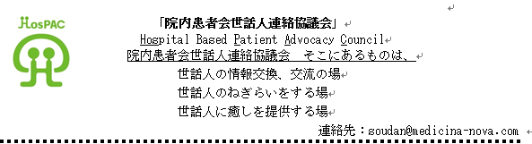

院内患者会世話人連絡協議会
各患者会世話人 各位 2013.10.1 院内患者会世話人連絡協議会
会長 新井辰雄

第１４回 院内患者会世話人連絡協議会の総会ご案内

拝啓 あれほどの終わりなき様相を思わせた猛暑も今は昔、北国や高い山々からの紅葉の便りが伝わってまいりました。 朝夕の清涼な気に身も心も引き締まり、爽やかな日々をお過ごしの事と存じます。

さて、「院内患者会世話人連絡協議会HosPAC」第１４回定例総会を、来る
１１月９日（土）に、下記の要綱にて開催致したくご案内申し上げます。

今回は、慶應義塾大学病院に看護師として勤務され、とりわけ血液疾患の治療技術の急速な進歩を遂げてきています1990年代からのこの分野での指導的立場にある同病院の９S病棟の病棟師長のお立場で、数多くの患者の治療に当って来られた近藤師長さまをお迎えして、お話をして頂くことにいたしました。
近藤師長さまは、同病院内の院内患者会９S会の設立・推進にも深く関わって来られましたので、患者会の視点や医療者の視点から幅広いお話が伺える又とない機会です。

時間が許す範囲内で、ご講演のあとQ&Aというよりは近藤師長様を囲んでのフリートーキングも予定しています。日頃色々腐心されていること・悩まれている問題・非常に好評を博した成功事例など、心置きなく話し合えるようなひと時になればと念願いたして居ります。なお、語りつくせぬ事柄につきましては、閉会後の懇親会も用意いたします。

ご多用な時節とは存じますが、何卒皆さま方の多くのご参加が頂けます様、心よりお待ち申し上げます。
敬具
第１４回 院内患者会世話人連絡協議会 総会 議事次第

■ 開催日時 ２０１３年１１月９日（土曜日） １３時―1６時半

■ 場 所 慶応義塾大学病院 ２号館11F ホワイエ

■ 議事次第
13:00 １．はじめに・・・・・・・・・・・・・ ・・・新井辰雄さん

13:05 ２．【講演】「慶應義塾大学病院９S病棟患者会について」
・・・・・・・・・・ 近藤咲子さん

14:00 ３．近藤さんを囲んでのフリートーキング
― 休憩 ―
15:10 ４．おしゃべり会
16:30 ５. おわりに・・・・・・・・・・・・・・・・藤本浩喜さん

- 近藤咲子 さまのプロフィール

1977年4月 慶應義塾大学病院就職

1992年5月 ９S病棟配属

1992年11月９S病棟主任

1996年5月９S病棟師長

2006年4月 ７－２病棟師長

2013年4月 ７－２＆９S病棟師長

2013年8月 ９S病棟師長

付記：各患者会の近況報告は、各会にお任せいたしますので、内容もご自由にお決め
下さい。そして、必要な配布資料などもお持ちいただければ幸いです。
・・・・・・・・・・・・・・・・・・・・・・・・・・・・・・・・・・・

